新能源汽车具有投资价值吗

**作者：二师父**

**微信公众号：二师父定投**

**ID:ershifudt88**

现在国家正在大力发展新能源汽车，北京新能源汽车摇号据说都排到了2022年，真可怕。那么新能源汽车指数具有投资价值吗？

首先二师父要说，汽车是没有投资价值的，如果你买一辆车，5年以后大概率是贬值至少一半。所以，如果不是急需代步工具，最好不要买车。

今天分析的不是买车，而是买新能源汽车指数。这是个行业指数，之前二师父说进军行业指数准备把行业指数基金一个个分析一遍。不过因为时间关系这几天搁置了，今天就分析下汽车行业。

汽车行业也就是我们之前发布的行业表里面的交运设备行业。这个行业属于跨越两个经济阶段的行业，二师父经过对比，交运设备行业，在经济的复苏阶段，以及经济的繁荣阶段，指数的年化平均收益率是高于上证综合指数的。

二师父的分析还是从微观开始，就是行业盈利指标和估值指标，而不是宏观经济。

2018年以来，新能源汽车不断地被推广，销量相对于去年有了很大的增长，同比上升85.47%。销货收入明显增加。

18年属于消费降级的一年，我们曾经看不起的拼多多也上市了，抖音这种低级的直播软件也取代了爱奇艺会员，倍陵榨菜开始极度受到大众的喜爱，股价也飙升了不少。

对于这样一个大家都缺钱的一年，新能源汽车的销量还能够稳步上升，足以见得群众的需求是多么旺盛，等到经济复苏之后，需求量肯定会进一步上升。

那么估值情况如何呢，新能源汽车指数现在贵还是不贵。

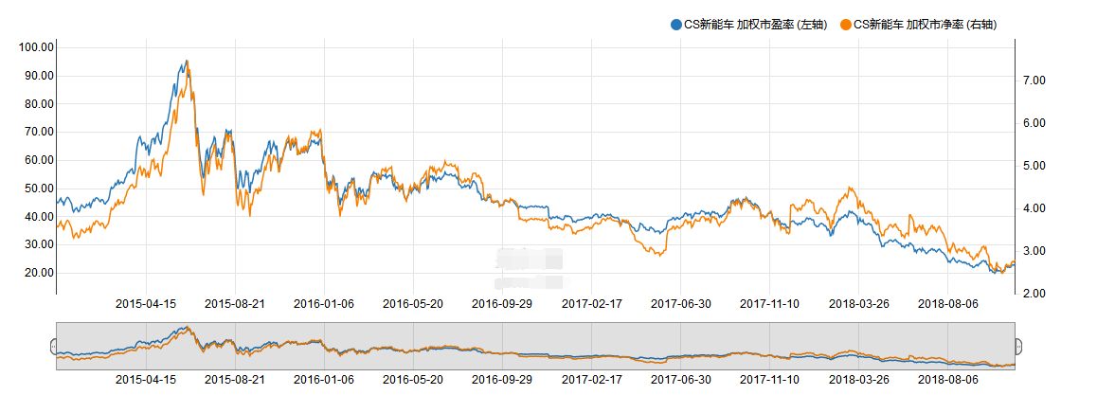

目前新能源指数的市盈率22.93倍，市净率2.77倍，远远低于15年的高位，仅仅比13年高出少许。

从相对估值的角度看，新能源汽车指数已经是非常低估了。

不过，新能源汽车的净资产收益率只有百分之12，远远低于医药和消费百分之20多的净资产收益率。净资产收益率是衡量企业和股票的盈利能力。

这样的净资产收益率对于行业指数来讲并不高，都快和中证500接近了。那么如果投资的话还有待商榷。毕竟资金有限，我们何不把资金重仓到最佳的行业指数基金。

所以，二师父首先推荐的是消费和医药指数基金，如果你资金充足的话也可以考虑新能源汽车行业指数，不作为首选。